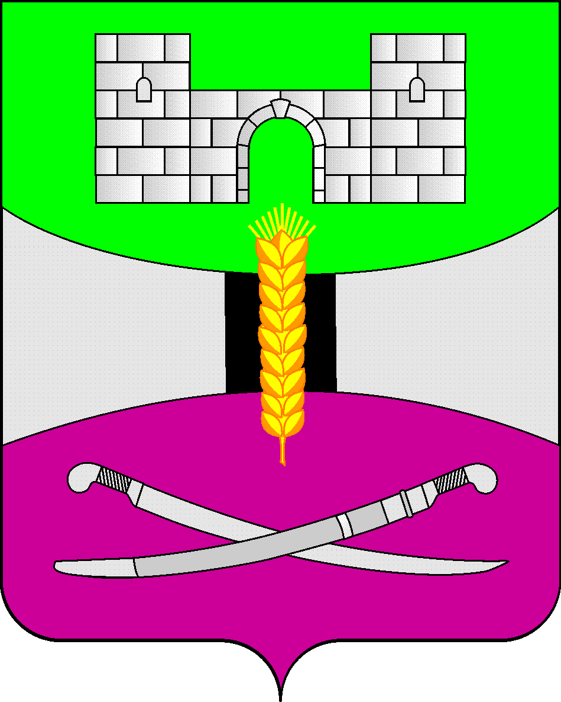

АДМИНИСТРАЦИЯ МУНИЦИПАЛЬНОГО ОБРАЗОВАНИЯ

ЩЕРБИНОВСКИЙ РАЙОН
ПОСТАНОВЛЕНИЕ

АДМИНИСТРАЦИЯ МУНИЦИПАЛЬНОГО ОБРАЗОВАНИЯ

ЩЕРБИНОВСКИЙ РАЙОН
ПОСТАНОВЛЕНИЕ
от 29.03.2024 | № 278
ст-ца Старощербиновская

Об утверждении Правил выдачи единого

социального сертификата на получение двух и более

муниципальных услуг в социальной сфере, отнесенных

к полномочиям органов местного самоуправления

муниципального образования

Щербиновский район

В соответствии с частью 9 статьи 20 Федерального закона от 13 июля 2020 года № 189-ФЗ «О государственном (муниципальном) социальном заказе на оказание государственных (муниципальных) услуг в социальной сфере» постановляю:
1. Утвердить Правила выдачи единого социального сертификата на получение двух и более муниципальных услуг в социальной сфере, отнесенных к полномочиям органов местного самоуправления муниципального образования Щербиновский район (прилагаются).
2. Установить, что положения абзаца второго пункта 3 и пункта 5 Правил выдачи единого социального сертификата на получение двух и более муниципальных услуг в социальной сфере, отнесенных к полномочиям органов местного самоуправления муниципального образования Щербиновский район не применяются в случае отсутствия соответствующей технической возможности информационного взаимодействия с федеральной государственной информационной системой «Единый портал государственных и муниципальных услуг (функций)», при отсутствии такой технической возможности - работа с потребителем, имеющим право на получение двух и более муниципальных услуг в социальной сфере, отнесенных к полномочиям органов местного самоуправления муниципального образования Щербиновский район, осуществляется в аналогичные сроки на основании заявления на бумажном носителе от получателя социального сертификата на оказание муниципальной услуги в социальной сфере, а также посредством информационных систем уполномоченных органов муниципального образования Щербиновский район.
3. Отделу по взаимодействию с органами местного самоуправления администрации муниципального образования Щербиновский район (Терещенко) разместить настоящее постановление на официальном сайте администрации муниципального образования Щербиновский район.

4. Отделу муниципальной службы, кадровой политики и делопроизводства администрации муниципального образования Щербиновский район (Гусева) опубликовать настоящее постановление в периодическом печатном издании «Информационный бюллетень органов местного самоуправления муниципального образования Щербиновский район».

5. Контроль за выполнением настоящего постановления возложить на заместителя главы муниципального образования Щербиновский район И.С. Киселеву.
6. Постановление вступает в силу на следующий день после его официального опубликования.

Исполняющий полномочия главы
муниципального образования
Щербиновский район С.Ю. Дормидонтов

ПРИЛОЖЕНИЕ

УТВЕРЖДЕНЫ
постановлением администрации
муниципального образования
Щербиновский район
от 29.03.2024 № 278

ПРАВИЛА
выдачи единого социального сертификата на получение
двух и более муниципальных услуг в социальной сфере,
отнесенных к полномочиям органов местного
самоуправления муниципального образования
Щербиновский район

1. Настоящие Правила выдачи единого социального сертификата на получение двух и более муниципальных услуг в социальной сфере, отнесенных к полномочиям органов местного самоуправления муниципального образования Щербиновский район (далее – Правила) устанавливают порядок выдачи единого социального сертификата на получение двух и более муниципальных услуг в социальной сфере, отнесенных к полномочиям органов местного самоуправления муниципального образования Щербиновский район (далее - муниципальные услуги в социальной сфере), потребителю муниципальных услуг в социальной сфере, имеющему право на получение двух и более муниципальных услуг в социальной сфере, которые включены в муниципальные социальные заказы на оказание муниципальных услуг в социальной сфере одного или нескольких уполномоченных органов и оказание которых осуществляется в соответствии с социальным сертификатом на получение муниципальной услуги в социальной сфере (далее соответственно - потребитель услуг, муниципальный социальный заказ, социальный сертификат).
2. Под уполномоченным органом в целях настоящих Правил понимается отраслевой (функциональный) орган местного самоуправления муниципального образования Щербиновский район, утверждающий муниципальный социальный заказ и обеспечивающий предоставление муниципальных услуг в социальной сфере потребителям услуг в соответствии с показателями, характеризующими качество оказания муниципальных услуг в социальной сфере и (или) объем оказания таких услуг и установленными муниципальным социальным заказом.
Иные понятия, применяемые в настоящих Правилах, используются в значениях, указанных в Федеральном законе от 13 июля 2020 года № 189-ФЗ «О государственном (муниципальном) социальном заказе на оказание государственных (муниципальных) услуг в социальной сфере» (далее - Федеральный закон).
3. Потребитель услуг в целях получения двух или более муниципальных услуг в социальной сфере, оказываемых в соответствии с социальным сертификатом, вправе в порядке, установленном постановлением администрации муниципального образования Щербиновский район, обратиться в уполномоченный орган (уполномоченные органы) с заявлением на оказание двух и более муниципальных услуг в социальной сфере с использованием социального сертификата (далее - заявление).
Потребитель в указанных целях вправе обратиться в уполномоченный орган (уполномоченные органы) с заявлением, подписанным усиленной неквалифицированной подписью заявителя, сертификат ключа проверки которой создан и используется в инфраструктуре, обеспечивающей информационно-технологическое взаимодействие информационных систем, используемых для предоставления государственных и муниципальных услуг в электронной форме, в установленном Правительством Российской Федерации порядке, с использованием федеральной государственной информационной системы «Единый портал государственных и муниципальных услуг (функций)» (далее - Единый портал государственных и муниципальных услуг).
4. Уполномоченным органом (уполномоченными органами) в течение 5 (пяти) дней с даты получения заявления, поданного в соответствии с пунктом 3 настоящих Правил, осуществляется его рассмотрение и принятие решения о наличии или отсутствии у потребителя услуг права на получение двух или более муниципальных услуг в социальной сфере.
5. Уполномоченный орган в случае наличия у потребителя услуг права на получение двух и более муниципальных услуг в социальной сфере, которые включены в муниципальный социальный заказ одного уполномоченного органа, и получения от потребителя услуг соответствующего заявления формирует единый социальный сертификат в соответствии с общими требованиями к форме и содержанию социального сертификата на получение государственной (муниципальной) услуги в социальной сфере, утвержденными постановлением Правительства Российской Федерации от 24 ноября 2020 года № 1915 «Об утверждении общих требований к форме и содержанию социального сертификата на получение государственной (муниципальной) услуги в социальной сфере» (далее - Общие требования) и направляет потребителю услуг с использованием Единого портала государственных и муниципальных услуг информацию об услугах, оказываемых в соответствии с единым социальным сертификатом, в срок не позднее 1 (одного) рабочего дня со дня формирования единого социального сертификата.
В случае формирования единого социального сертификата информация о муниципальных услугах в социальной сфере формируется в отношении каждой из муниципальных услуг, на получение которой выдан единый социальный сертификат.
6. Уполномоченные органы в случае наличия у потребителя услуг права на получение двух и более муниципальных услуг в социальной сфере, которые включены в муниципальные социальные заказы нескольких уполномоченных органов, и получения от потребителя услуг соответствующего заявления формируют в рамках своей компетенции информацию по каждой муниципальной услуге в социальной сфере, включаемой в единый социальный сертификат, в соответствии с Общими требованиями.
На основании данной информации формируется единый социальный сертификат и потребителю услуг посредством использования единой системы межведомственного электронного взаимодействия и Единого портала государственных и муниципальных услуг в формате, утвержденном Министерством финансов Российской Федерации, в срок не позднее 1 (одного) рабочего дня со дня формирования единого социального сертификата направляется информация об услугах, оказываемых в соответствии с единым социальным сертификатом.
7. Формирование единого социального сертификата в электронном виде производится на основании сведений, предоставляемых потребителем услуг с использованием федеральной государственной информационной системы «Единая система идентификации и аутентификации в инфраструктуре, обеспечивающей информационно-технологическое взаимодействие информационных систем, используемых для предоставления государственных и муниципальных услуг в электронной форме» посредством взаимодействия государственных информационных систем, муниципальных информационных систем и иных информационных систем, которые используются участниками информационного взаимодействия, в порядке, установленном приказом Министерства связи и массовых коммуникаций Российской Федерации от 13 апреля 2012 года № 107 «Об утверждении Положения о федеральной государственной информационной системе «Единая система идентификации и аутентификации в инфраструктуре, обеспечивающей информационно-технологическое взаимодействие информационных систем, используемых для предоставления государственных и муниципальных услуг в электронной форме».
8. Идентификация социального сертификата в электронном виде, формируемого в виде реестровой записи соответствующей информационной системы, осуществляется посредством использования в качестве идентификатора страхового номера индивидуального лицевого счета застрахованного лица в системе индивидуального (персонифицированного) учета (СНИЛС) потребителя услуг.
9. В случае если федеральными законами предусмотрена возможность получения единого социального сертификата на бумажном носителе, потребитель услуг вправе обратиться в любой из уполномоченных органов за получением единого социального сертификата на бумажном носителе, заверенного подписью лица, имеющего право действовать от имени уполномоченного органа.

Исполняющий обязанности

начальника управления образования

администрации муниципального

образования Щербиновский район О.А. Гуро

